实验八：
实验项目序号及名称： 配置静态NAT
实验台位置：28号 |  | 实验时间：2021.11.16
实验小组成员  及  本次实验分工： | 张依枫：主要完成实验、验收  史雨萌、徐梦娇、应宇杰、张涛源、王思倩：学习、检验结果
【实验目的】
配置网络地址变换，提供到公司共享服务器的可靠外部访问

【需求分析】
公司需要将 172.16.1.5 和 172.16.1.6 两台主机作为共享服务器，需要外网能够访问，考虑到包括安全在内的诸多因素，公司希望对外部隐藏内部网络。

【实验拓扑】
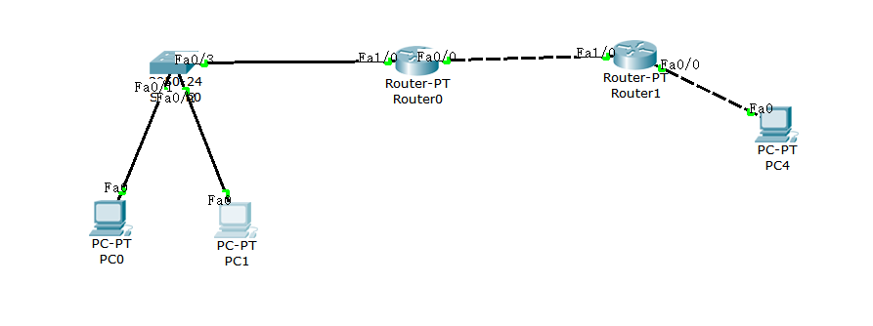

【实验原理】
在路由器上把 172.16.1.5、172.16.1.6 两台主机静态映射到外部，把内网隐藏起来。

实验过程及步骤（可另附页，使用网络拓扑图等辅助说明）：

步骤 1 在路由器上配置 IP 路由选择和 IP 地址。
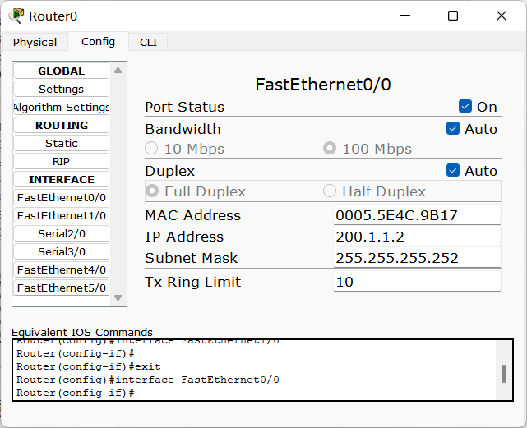
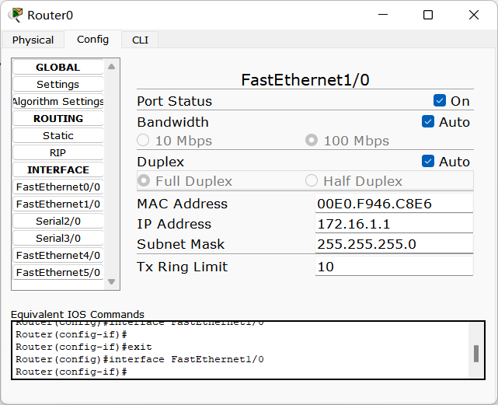
步骤 2 配置静态 NAT。
步骤 3 指定一个内部接口和一个外部接口。
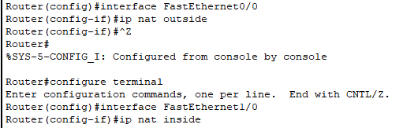
步骤 4 验证测试。
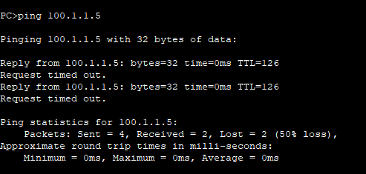
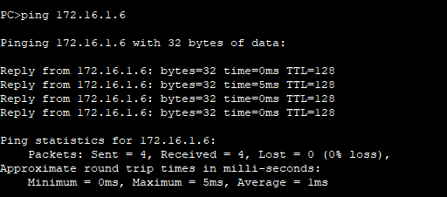
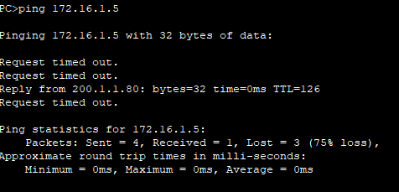
由图可以看出，除了丢包现象，任意两台主机之间都能ping成功。
实验总结（遇到的问题及解决办法、体会）：

刚开始一直ping不通，请教老师后发现没有配置路由表，通过这个实验我对Cisco这个软件更加熟练，并且学会了静态NAT的配置。
报告执笔人：张依枫 |  | 实验报告完成时间：2021.11.16
器材、工具归还及设备完好负责人： |  |  | 验收人：
小组成员签名：张依枫

